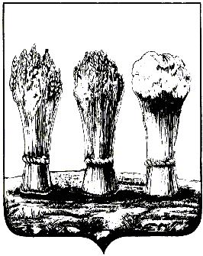

АДМИНИСТРАЦИЯ ЛЕНИНСКОГО РАЙОНА ГОРОДА ПЕНЗЫ

ПРИКАЗ

от 28.05.2020 № 125

Об исключении проверок из ежегодного плана проведения плановых проверок юридических лиц и индивидуальных предпринимателей на 2020 год, утвержденного приказом администрации Ленинского района города Пензы от 31.10.2019 № 281

Руководствуясь пунктом 7 Правил подготовки органами государственного контроля (надзора) и органами муниципального контроля ежегодных планов проведения плановых проверок юридических лиц и индивидуальных предпринимателей, утвержденных постановлением Правительства Российской Федерации от 30.06.2010 № 489,

П Р И К А З Ы В А Ю :

1. Исключить из ежегодного плана проведения плановых проверок юридических лиц и индивидуальных предпринимателей на 2020 год, утвержденного приказом администрации Ленинского района города Пензы от 31.10.2019 № 281, проверки:
1.1. Товарищество собственников жилья «Красная 64а»;
Основание: наступление обстоятельств непреодолимой силы (абзац 8 подпункта «а» пункта 7 Правил подготовки органами государственного контроля (надзора) и органами муниципального контроля ежегодных планов проведения плановых проверок юридических лиц и индивидуальных предпринимателей, утвержденных постановлением Правительства Российской Федерации от 30.06.2010 № 489).
1.2. Жилищно-эксплуатационное муниципальное унитарное предприятие № 7 города Пензы.
Основание: принятие органом государственного контроля (надзора) решения об исключении плановой проверки на основании актов Правительства Российской Федерации, устанавливающих особенности организации и осуществления государственного контроля (надзора) в 2020 году (абзац 12 подпункта «а» пункта 7 Правил подготовки органами государственного контроля (надзора) и органами муниципального контроля ежегодных планов проведения плановых проверок юридических лиц и индивидуальных предпринимателей, утвержденных постановлением Правительства Российской Федерации от 30.06.2010 № 489).

2. Контроль за выполнением настоящего приказа возложить на заместителя главы администрации Ленинского района города Пензы, координирующего вопросы благоустройства.

Глава администрации |  | Н.Б. Москвитина

